|  |  |
| --- | --- |
| יולי 2013 אוגוסט 2013  אבגדהוע! אבגדהוש 1  1 2 3 4 5 6  7 8  14 15  21 22  28 29 | |
| 00  01  02  03  04  05  06  07  08  09  10  11  12  13  14  15  16  17  18  19  20  21  22  23 | יום רביע |
| 31  **מו/^ב אחרון** שר* **הכנסת** |
| **- פרטי -** |
|  | |

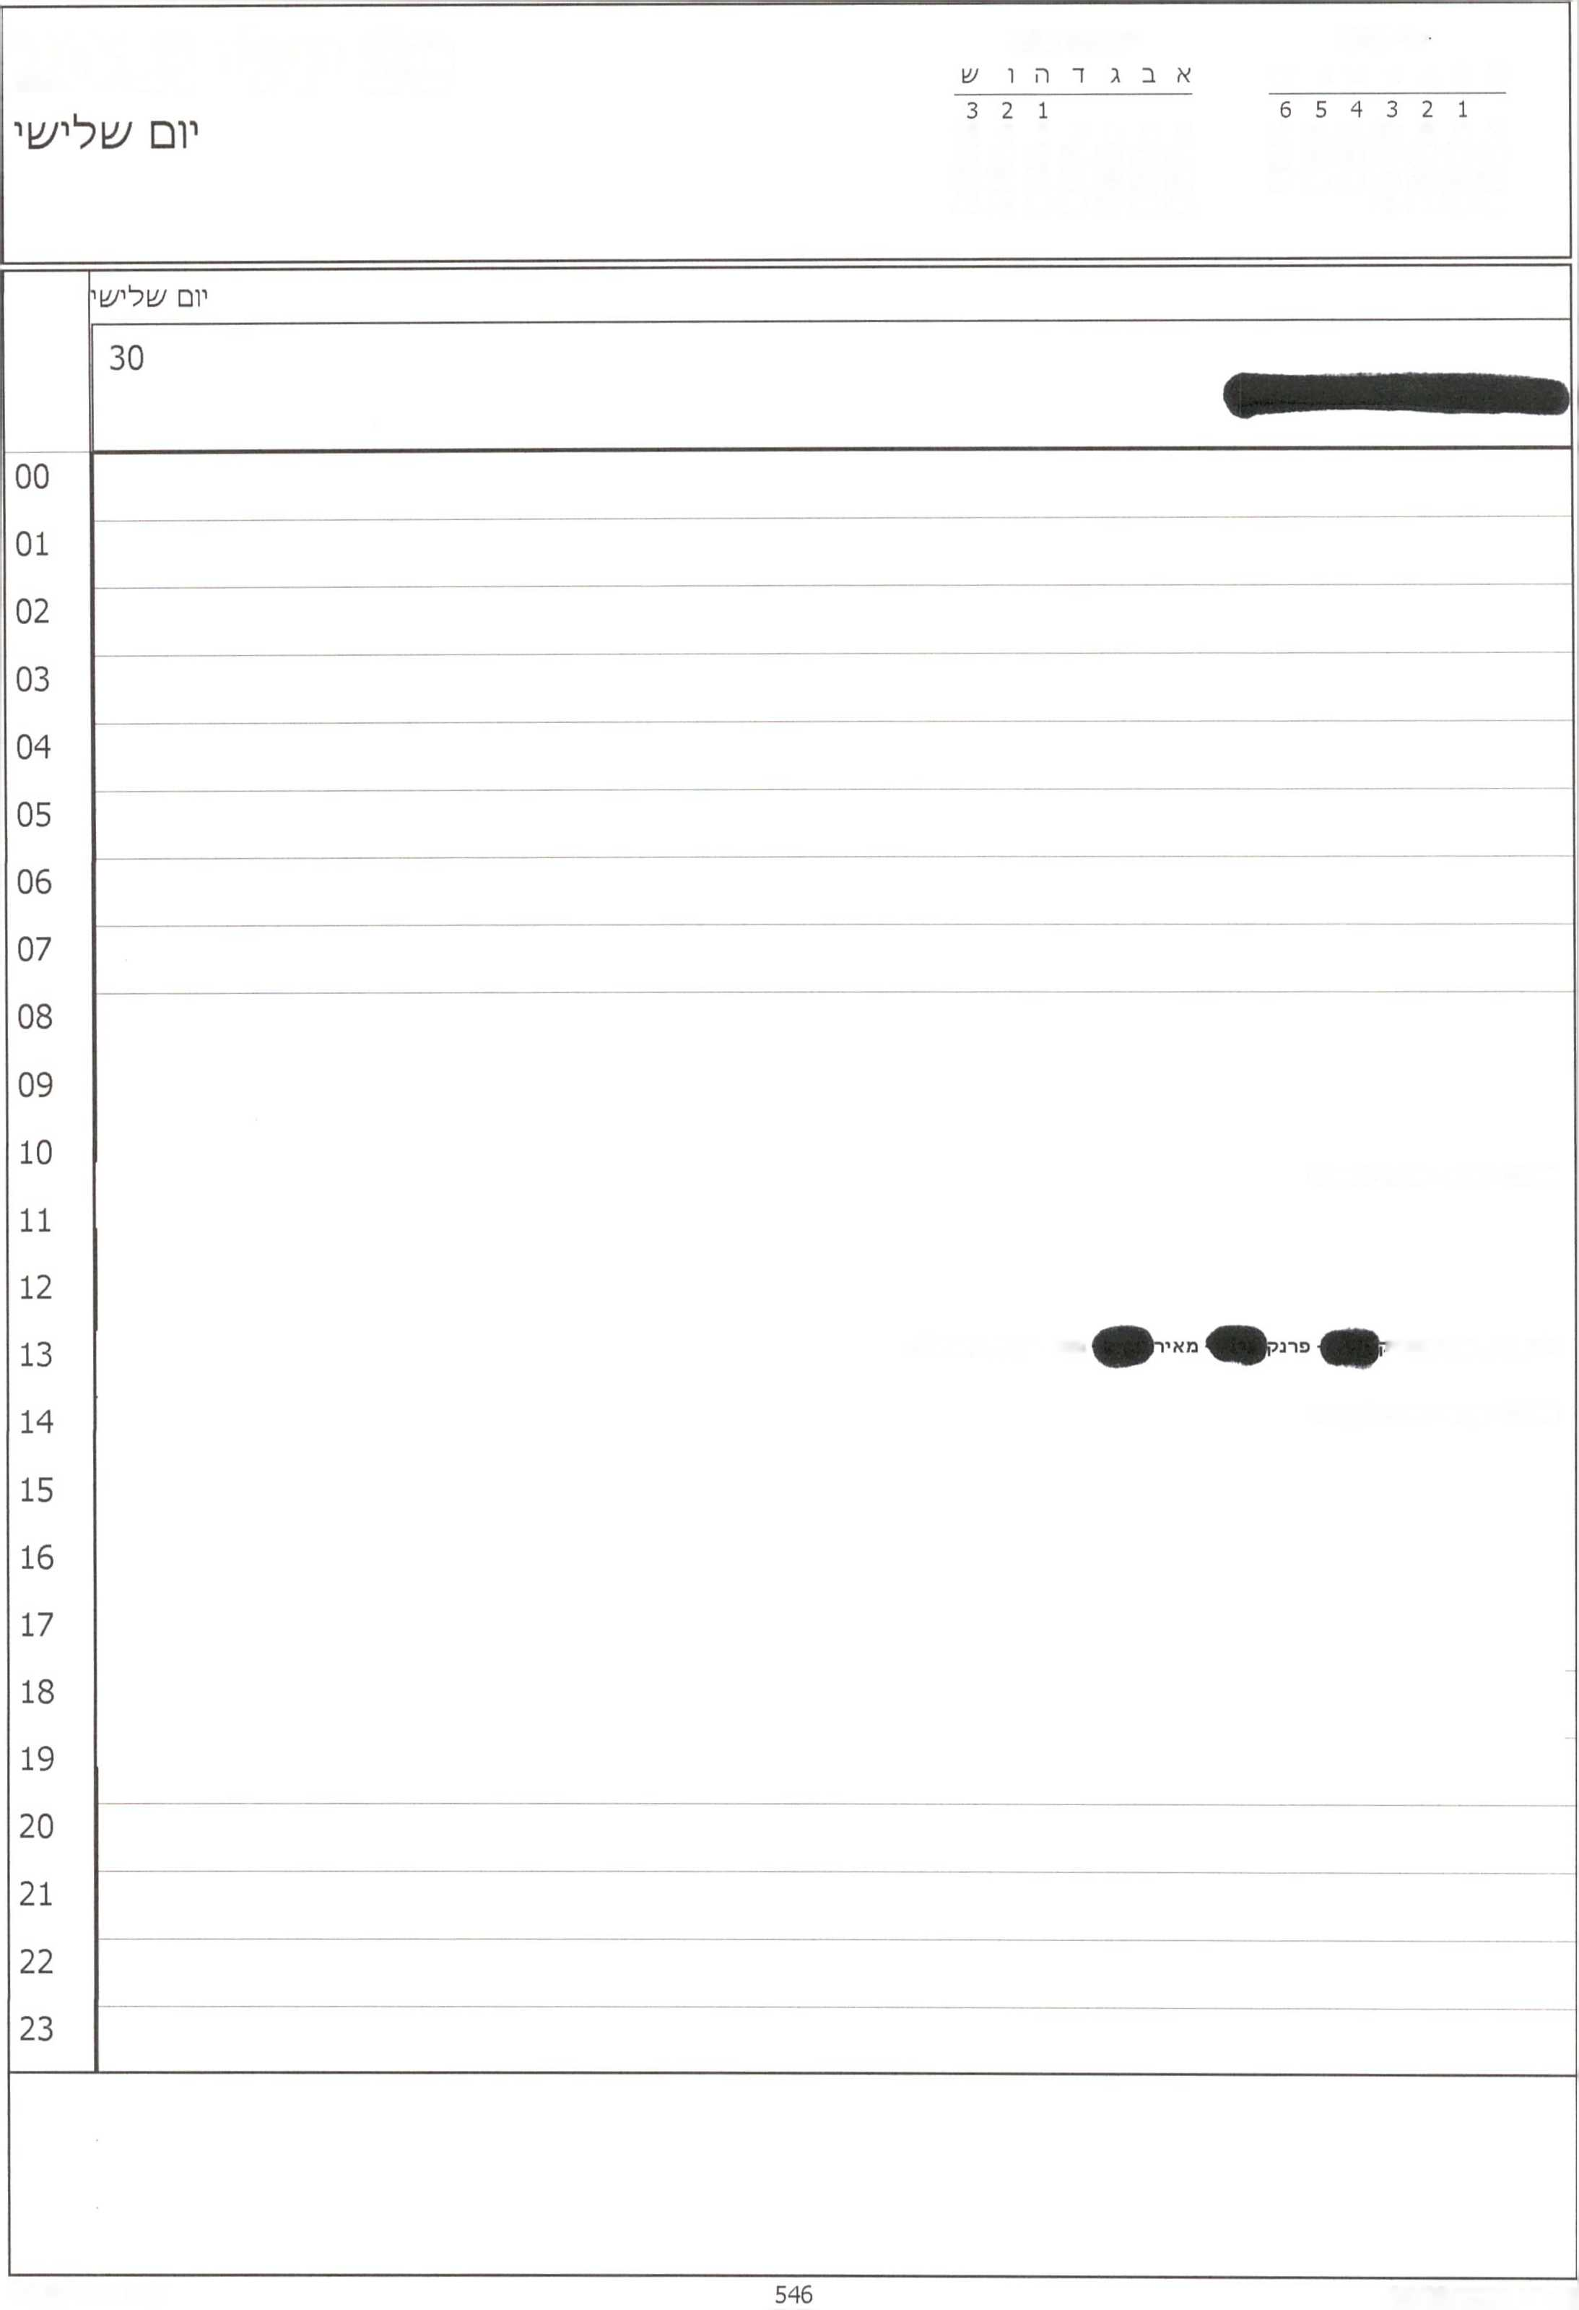

יולי 2013

30 יולי 2013

אוגוסט 2013

א ב ג ד ה ו ש

13 12 11 10 9 8 7

10 9 8 7 6 5 4

20 19 18 17 16 15 14

17 16 15 14 13 12 11

27 26 25 24 23 22 21

24 23 22 21 20 19 18

31 30 29 28

31 30 29 28 27 26 25

10:30- פרטי ־ מחוץ למשרד

13:00-13:45-פטריי

בבית ראש הממשלה

14:00 ־ פרטי - מחוץ למשרד

29 יולי 2013

יום

אוגוסט 2013

3 2 1

10 9 8 7 6 5 4 17 16 15 14 13 12 11 24 23 22 21 20 19 18 31 30 29 28 27 26 25

יולי 2013

א ב ג ד ה ו ע\

6 5 4 3 2 1 13 12 11 10 9 8 7 20 19 18 17 16 15 14 27 26 25 24 23 22 21 31 30 29 28



יום הולדת לאביחי מנדלבליט

**10:00- פרטי - מחוץ למשרד**

**פ. תאום בצומת חנגב ־ עיר הבהדים**

**13:30 ־ אהרון**

**בכנסת**

**17:00- פרטי - ל/צוכה בכנסת**

**20:30 - פרטי ־ מחוץ למ/גורד**

יום ^ני

29

00

01

02

03

04

05

06

07

08

09

10

11

12

13

14

15

16

17

18

19

1. 21 22 23

|  |  |
| --- | --- |
| יולי 2013  אבגדהו׳ע אבגדהועו 0יי21  1 2 3 4 5 6  7 8 9 10 11 12 13  14 15  21 22  28 29 | |
| 00  01  02  03  04  05  06  07  08  09  10  11  12  13  14  15  16  17  18  19  20  21  22  23 | יום רא17ון |
| 28 |
| **הורינו ־ חדר דיונים קבינט**  **י/צ1יבת ממ/׳1לה ־ בחדר י/צ1יבות ממעולה** 0  ס  **15:00 ־ /!ורון־ דרטבה - ל/צוכה**  **16:30 ־ פרטי ־ לשכה**  **18:00 ־ פרטי - לשכה**  **20:30 ־ פרטי - מחוץ למשרד** |
|  | |

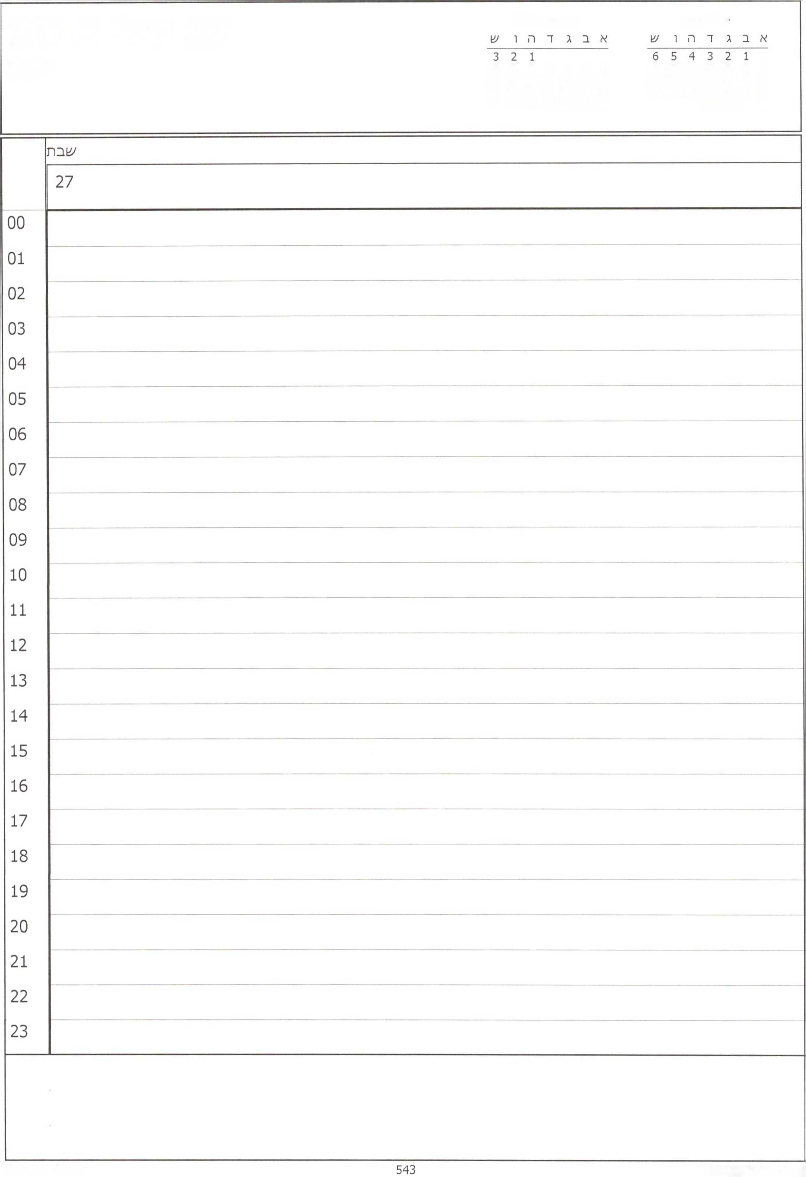

יולי 2013

27 יולי 2013

/^בת

אוגוסט 2013

13 12 11 10 9 8 7

10 9 8 7 6 5 4

20 19 18 17 16 15 14

17 16 15 14 13 12 11

27 26 25 24 23 22 21

24 23 22 21 20 19 18

31 30 29 28

31 30 29 28 27 26 25

|  |  |  |  |  |  |
| --- | --- | --- | --- | --- | --- |
| **2013** | | **יולי** | **26** | אוגוסט 2013  א ב ג ד ה ו ש | יולי 2013  א ב ג ד ה ו ש |
| יום | |  |  | 3 2 1  10 9 8 7 6 5 4 17 16 15 14 13 12 11 24 23 22 21 20 19 18 31 30 29 28 27 26 25 | 6 5 4 3 2 1  13 12 11 10 9 8 7  20 19 18 17 16 15 14  27 26 25 24 23 22 21  31 30 29 28 |
|  | יום | | | | |
|  | 26 | | | | |
| 00 |  | | | | |
| 01 |  | | | | |
| 02 |  |  |  |  |  |
| 03 |  |  |  |  |  |
| 04 |  |  |  |  |  |
| 05 |  | | | | |
| 06 |  | | | | |
| 07 |  |  |  |  |  |
| 08 |  |  |  |  |  |
| 09 |  | | | | |
| 10 |  | | | | |
| 11 |  | | | | |
| 12 |  |  |  |  |  |
| 13 |  |  |  |  |  |
| 14 |  |  |  |  |  |
| 15 |  | | | | |
| 16 |  |  |  |  |  |
| 17 |  |  |  |  |  |
| 18 |  | | | | |
| 19 |  |  |  |  |  |
| 20 |  |  |  |  |  |
| 21 |  |  |  |  |  |
| 22 |  |  |  |  |  |
| 23 |  | | | | |
|  | | | | | |

אוגוסט 2013 ב ג ד ה ו

1

7 8

14 15

21 22

28 29

3 2 1

10 9 8 7 6 5 4 17 16 15 14 13 12 11 24 23 22 21 20 19 18 31 30 29 28 27 26 25

יום חמי/^י

יום חמי/^י

25

**10:30-11:30 - סיור מזפ״צ**

**12:00- פרטי - ל/צ1כה בתל אביב**

**14:00 ־ פרטי ־ מחוץ למשרד**

116:00-16:45

**)-לירן־-לשכה תל אביב**

**15:30-16:00- הרבנים הראשיים הנכנסים - הרב 15:30- פרטי - לשכה בתל אביב**

**דויד לאו - הרב יצחק יוסף - לע"מ - לשכה תל אביב**

**17:30 - יהודה!**

**- לשכה בתל אביב**

**17:00-17:30 ־ הרבנים הראשיים הנכנסים - הרב דויד לאו - הרב יצחק יוסף - לע"מ - לשכה תל אביב**

**18:00-18:45 - גדי**

**1גיל- לשכה תל אביב**

**20:00 - פרטי - מחוץ למשרד**

00

01

02

03

04

05

06

07

08

09

10

11

12

13

14

15

16

17

18

19

1. 21 22 23

|  |  |
| --- | --- |
| יולי2013 אוגוםס2013  אבגדהו^ אבגדהוש 2013  1 2 3 4 5 6  7 8  14 15  21 22  28 29 | |
| 00  01  02  03  04  05  06  07  08  09  10  11  12  13  14  15  16  17  18  19  20  21  22  23 | יום רביע |
| 24 |
| **16:00-17:00-שר החוץ של 'פן-('תחילו עם הצהרות במבואה)- קבינט**  **20:00 - פרטי - מחוץ למשרד**  **21:00 - פרטי - מחוץ למשרד** |
|  | |

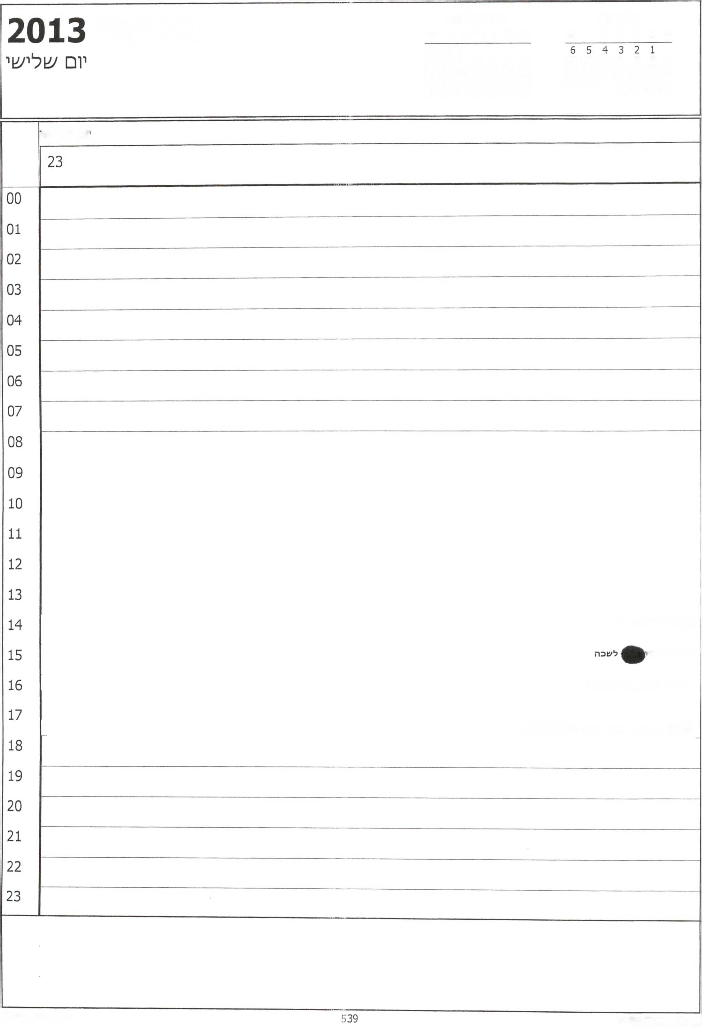

יולי 2013

אוגוסט 2013 א ב ג ד ה ו ש

23 יולי

א ב ג ד ה ו ש

3 2 1

13 12 11 10 9 8 7

10 9 8 7 6 5 4

20 19 18 17 16 15 14

17 16 15 14 13 12 11

27 26 25 24 23 22 21

24 23 22 21 20 19 18

31 30 29 28

31 30 29 28 27 26 25

יום שלי/^׳

14:00- רן ישי - לשכה

15:00- גידי

16:00 ־ חנה הכהן ־ לשכה

17:30- נציב שירות המדינה - לשכת הנציב

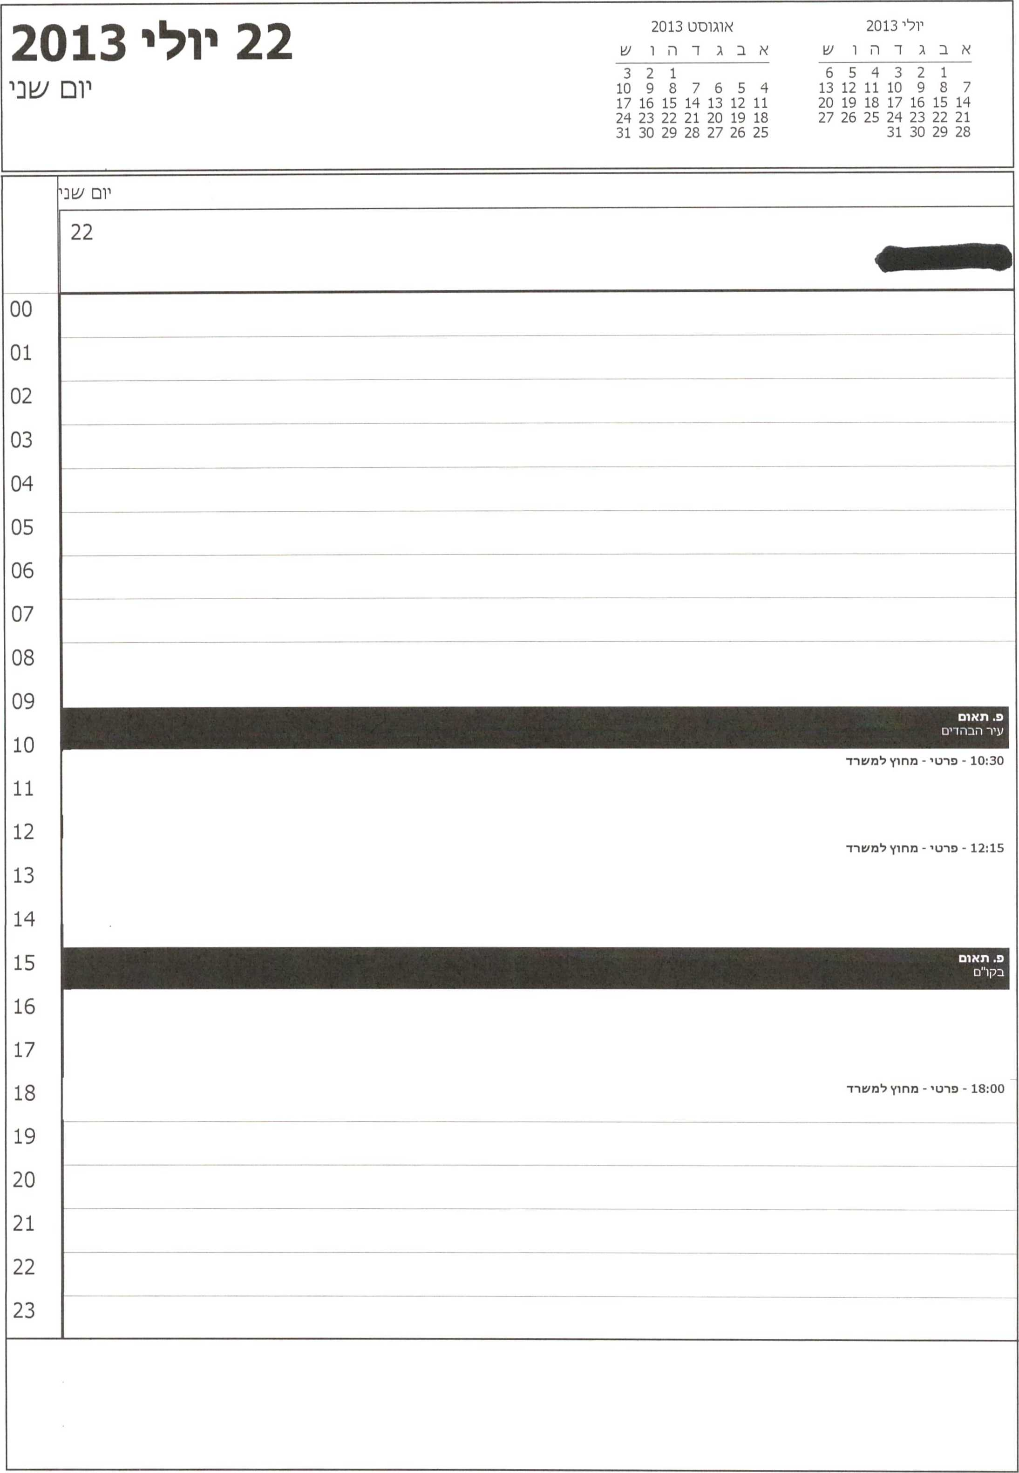

יולי 2013

א ב ג ד ה ו עו

אוגוסט 2013

6 5 4 3 2 1 13 12 11 10 9 8 7 20 19 18 17 16 15 14 27 26 25 24 23 22 21 31 30 29 28

3 2 1

10 9 8 7 6 5 4 17 16 15 14 13 12 11 24 23 22 21 20 19 18 31 30 29 28 27 26 25

**21 יולי 2013**

יום רא^ון־

יום רא/^ון

**10:00-13:30- ישיבת ממשלה מיוחדת לעיון מאה שני□ להולדתו של מנחם בגין- מרכז מורשת בגין**

**14:00- גלעד כץ - לשכה - לפי קריאה**

00

01

02

03

04

05

06

07

08

09

10

11

12

**14:30- שרי דיסקינד - לשכה**

**15:00- פרטי - לשכה**

**15:45 - יום הולד**

**לשכת מנכ״ל**



**15:30- רן ישי - לשכה**

**17:00 - פרטי - מחוץ למשרד**

**19:30- פרטי - מחוץ למשרד**

**20:00 - חתונה של ירדנה (החופה בשמונה)**

13

14

15

16

17

18

19

1. **21**

22

23

|  |  |
| --- | --- |
| יולי 2013 אוגוסט 2013  אבגרהועו אבגדהוע! 3\£ "71"  654321  7 8  14 15  21 22  28 29 | |
|  | ^בוז |
|  | 20 |
| 00 |  |
| 01 |  |
| 02 |  |
| 03 |  |
| 04 |  |
| 05 |  |
| 06 |  |
| 07 |  |
| 08 |  |
| 09 |  |
| 10 |  |
| 11 |  |
| 12 |  |
| 13 |  |
| 14 |  |
| 15 |  |
| 16 |  |
| 17 |  |
| 18 |  |
| 19 |  |
| 20 |  |
| 21 |  |
| 22 |  |
| 23 |  |
|  | |

|  |  |  |  |  |  |  |
| --- | --- | --- | --- | --- | --- | --- |
| **2013** | | **יולי** | **19** |  | אוגוסט 2013  א ב ג ד ה ו ש | יולי 2013  א ב ג ד ה ו ש |
| יום | |  |  |  | 3 2 1  10 9 8 7 6 5 4  17 16 15 14 13 12 11  24 23 22 21 20 19 18  31 30 29 28 27 26 25 | 6 5 4 3 2 1  13 12 11 10 9 8 7  20 19 18 17 16 15 14  27 26 25 24 23 22 21  31 30 29 28 |
|  | יום ש^\ | | | | | |
|  | 19 | | | | | |
| 00 |  |  |  |  |  |  |
| 01 |  |  |  |  |  |  |
| 02 |  |  |  |  |  |  |
| 03 |  |  |  |  |  |  |
| 04 |  |  |  |  |  |  |
| 05 |  | | | | | |
| 06 |  | | | | | |
| 07 |  | | | | | |
| 08 |  | | | | | |
| 09 |  |  |  |  |  |  |
| 10 |  |  |  |  |  |  |
| 11 |  |  |  |  |  |  |
| 12 |  | | | | | |
| 13 |  | | | | | |
| 14 |  | | | | | |
| 15 |  | | | | | |
| 16 |  |  |  |  |  |  |
| 17 |  |  |  |  |  |  |
| 18 |  |  |  |  |  |  |
| 19 |  |  |  |  |  |  |
| 20 |  |  |  |  |  |  |
| 21 |  | | | | | |
| 22 |  | | | | | |
| 23 |  | | | | | |
|  | | | | | | |

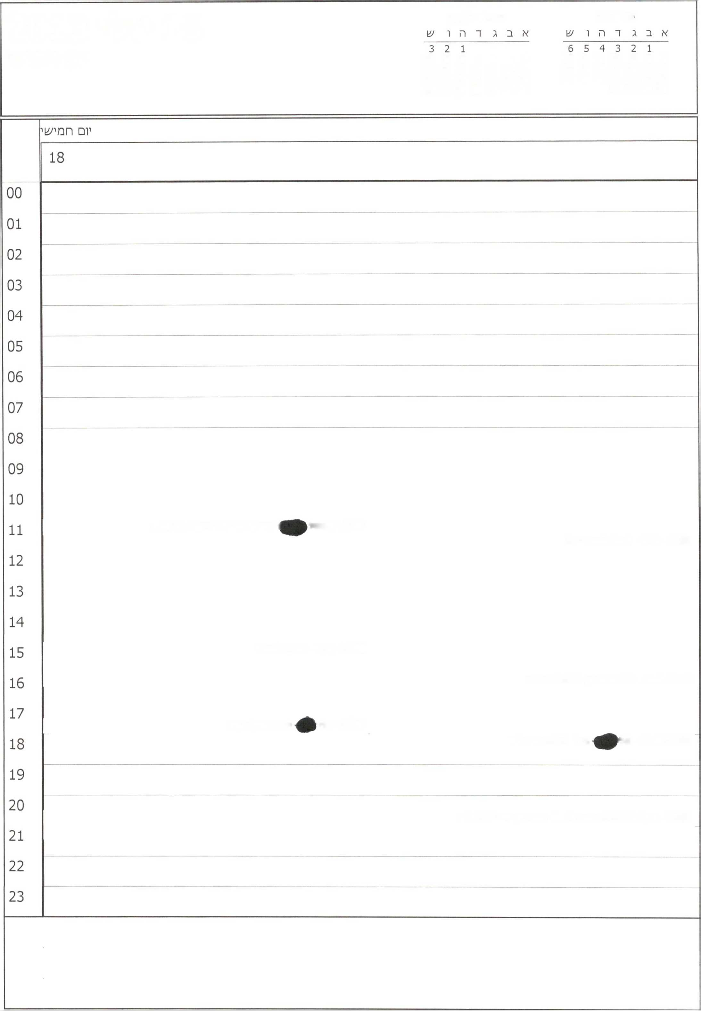

■ולי 2013

18 יולי 2013

יום חמי^י

אוגוסט 2013

13 12 11 10 9 8 7

10 9 8 7 6 5 4

20 19 18 17 16 15 14

17 16 15 14 13 12 11

27 26 25 24 23 22 21

24 23 22 21 20 19 18

31 30 29 28

31 30 29 28 27 26 25

11:00- מיכאל

1- גבי קדוש - גיל- לשבה תל אביב

11:30- פרטי - לשבה בתל אביב

15:00- פרטי - מחוץ למשרד

16:00-16:15- צחי ברוורמן- לכה תל אביב

17:45 - אלי

לשכה בתל אביב

גיל - לשכה תל אביב

17:45-18:30 - אלי

20:20 - טקנז פתיחת המכביה 2013- אצטדיון טדי בירושלים

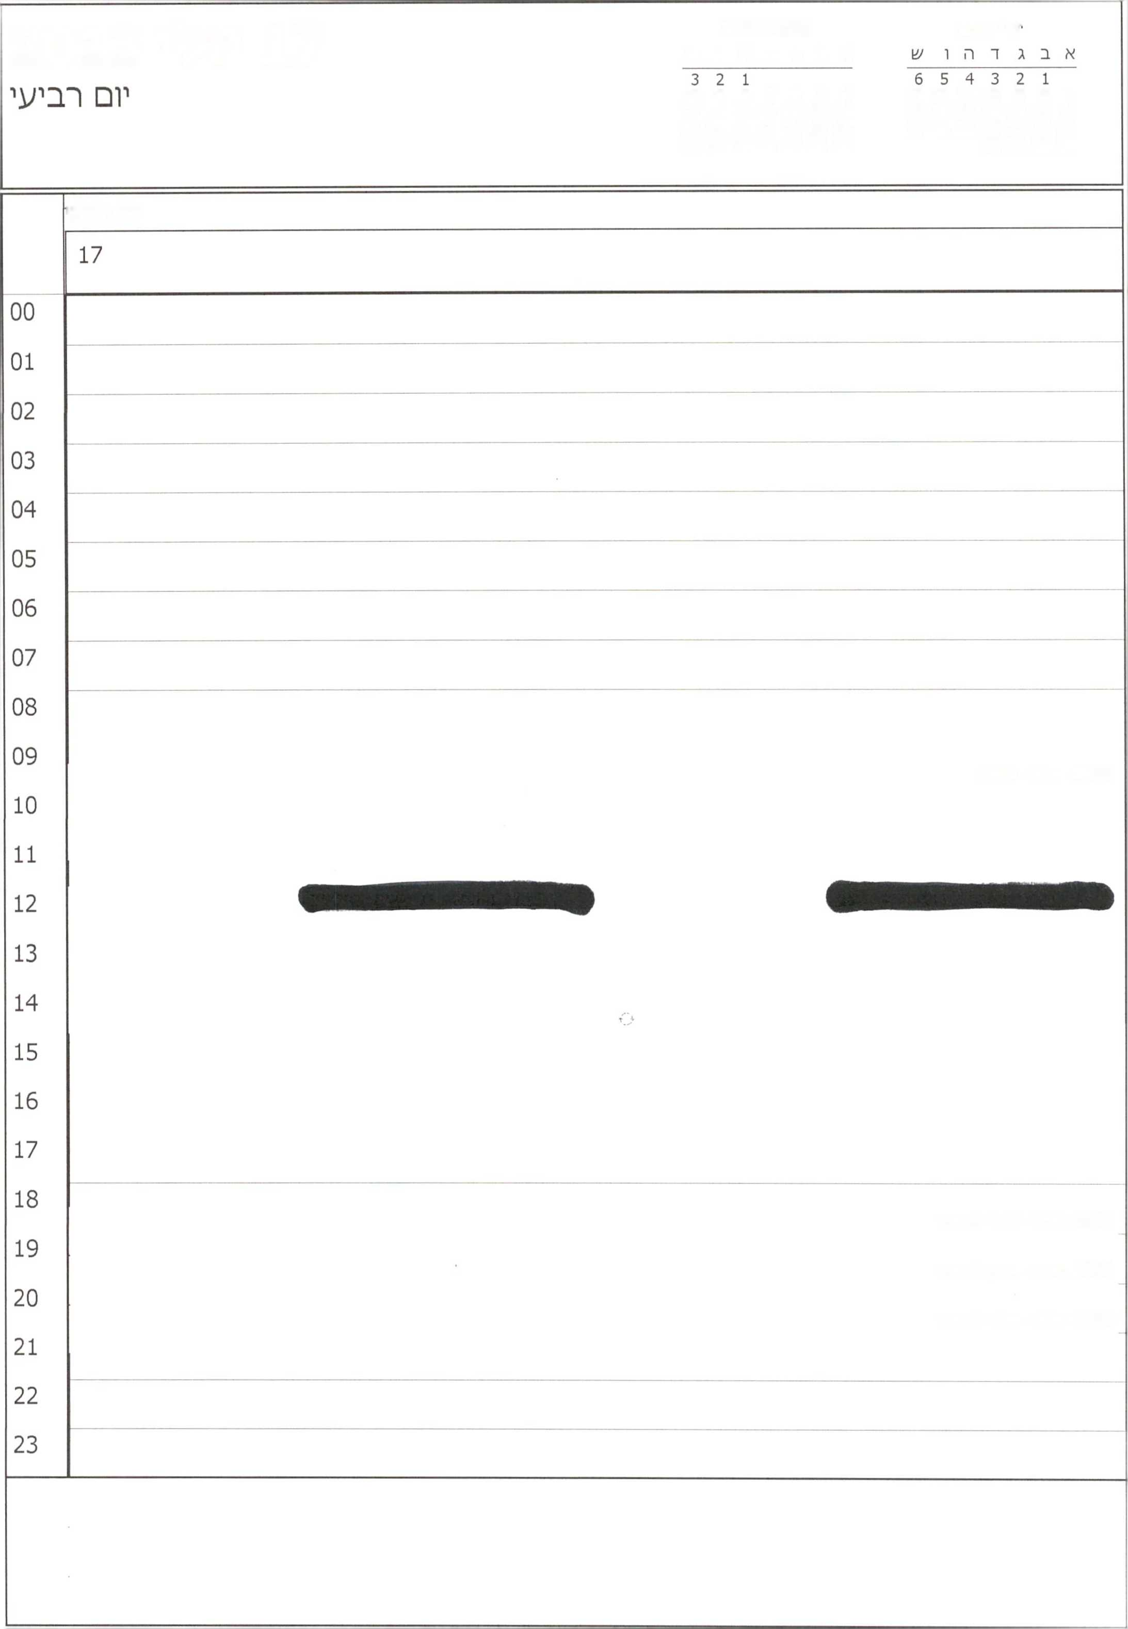

יולי 2013

17 יולי 2013

אוגוסט 2013 א ב ג ד ה ו /13

13 12 11 10 9 8 7

10 9 8 7 6 5 4

20 19 18 17 16 15 14

17 16 15 14 13 12 11

27 26 25 24 23 22 21

24 23 22 21 20 19 18

31 30 29 28

31 30 29 28 27 26 25

יום רביעי

09:30 - פרטי - לשכה

18:30- פרטי - מחוץ למשרד

19:30- פרטי - מחוץ למשרד

20:30 - פרטי - מחוץ למשרד

|  |  |
| --- | --- |
| יולי 2013 אוגוסט 2013 £ ^ 2* ן,** ך*  אבגרהו^ו אבגדהועו ס1 "71"  654321  7 8  14 15  21 22  28 29 | |
|  | יום |
| 00  01  02  03  04  05  06  07  08  09  10  11  12  13  14  15  16  17  18  19  20  21  22  23 | 16  **צום תשעה באב** |
| **10:00-10:45- ג.,*) לשכה** |
|  |
| **22:00 - פרטי - מחוץ למשרד** |
|  | |

15 יולי 2013

יום ^ני

15

ערב טי באב

|  |  |
| --- | --- |
|  | 00  01  02  03  04  05  06  07  08  09  10  11  12  13  14  15  16  17  18  19  20  21  22  23 |
|  |
|  |
|  |
|  |
|  |
|  |
|  |
| **08:30 ־ פרטי ־ מחוץ למ/צ1רד**  **10:30 ־ פרטי ־ מחוץ למ/^רד**  **14:15- בסיעה ללשכה**  **14:30-15:30 ־ השר גלעד ארדן־ ־ לשכה**  **16:30-17:30 ־ הועדה המונציפאלית - חיים ביבאס - יחיאל זוהר ־ גיקי לוי - גדי אריאלי - גבי קדוש - בקבינט** |
|  |
|  |
|  |
|  |
|  |
|  |
|  | |

14 יולי 2013

יום רא^ון־

יום ראשון

14

00

01

02

03

04

05

06

07

08

09

10

11

12

13

14

15

16

17

18

19

1. **21 22** 23

**הורינו ־ חדר דיונים קבינט**

**15:30 ־ פרטי ־ לשכה**

**י/צ1יבת ממ/צולה - בחדר יציבות ממ/£לה**

**16:00- פרטי - לשכה**

**18:00-21:30 ־ פרטי - מחוץ למשרד**

**21:30 ־ פרטי - מחוץ למשרד**

13 יולי 2013

^בת

/^בת

13

00

01

02

03

04

05

06

07

08

09

10

11

12

13

14

15

16

17

18

19

1. 21 22 23

|  |  |  |  |  |  |
| --- | --- | --- | --- | --- | --- |
| **2013** | | **יולי** | **12** | אוגוסט 2013  א ב ג ר ה ו ש | יולי 2013  א ב ג ד ה ו ע\ |
| יום ^וי^י | |  |  | 3 2 1  10 9 8 7 6 5 4  17 16 15 14 13 12 11  24 23 22 21 20 19 18  31 30 29 28 27 26 25 | 6 5 4 3 2 1  13 12 11 10 9 8 7  20 19 18 17 16 15 14  27 26 25 24 23 22 21  31 30 29 28 |
|  | יום | | | | |
|  | 12 | | | | |
| 00 |  | | | | |
| 01 |  | | | | |
| 02 |  |  |  |  |  |
| 03 |  |  |  |  |  |
| 04 |  |  |  |  |  |
| 05 |  |  |  |  |  |
| 06 |  | | | | |
| 07 |  | | | | |
| 08 |  | | | | |
| 09 |  | | | | |
| 10 |  | | | | |
| 11 |  | | | | |
| 12 |  | | | | |
| 13 |  | | | | |
| 14 |  | | | | |
| 15 |  | | | | |
| 16 |  | | | | |
| 17 |  | | | | |
| 18 |  | | | | |
| 19 |  |  |  |  |  |
| 20 |  |  |  |  |  |
| 21 |  |  |  |  |  |
| 22 |  |  |  |  |  |
| 23 |  |  |  |  |  |
|  | | | | | |

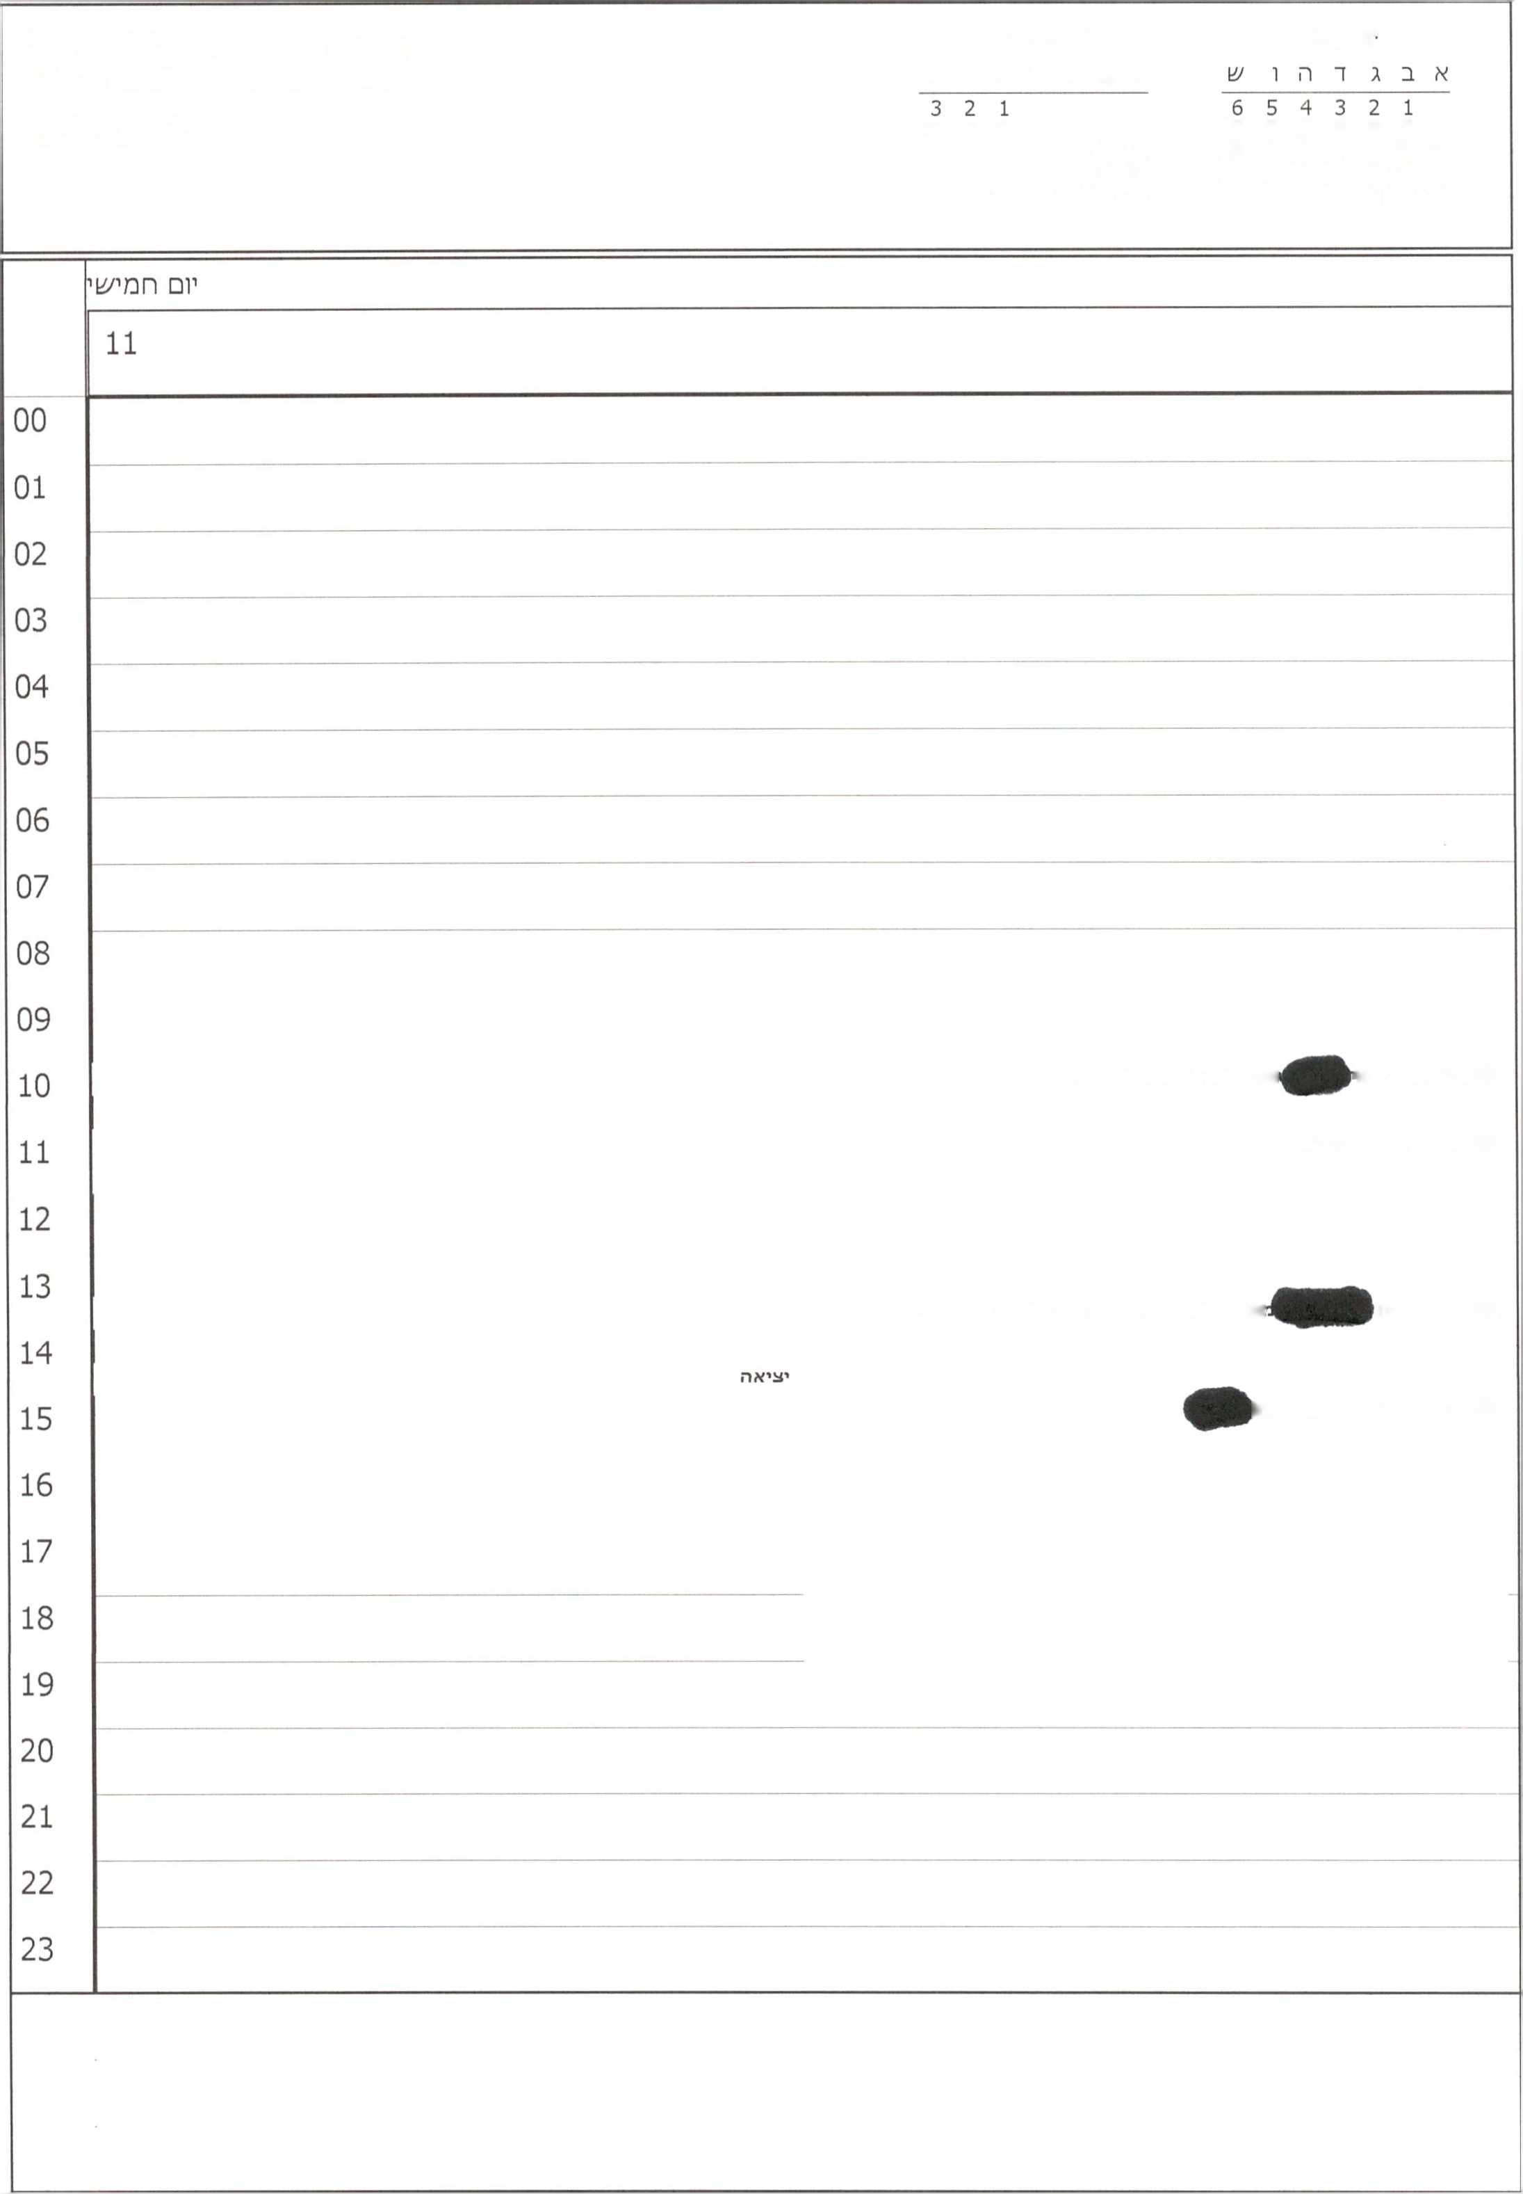

■ולי 2013

11 יולי 2013

יום חמי^י

אוגוסט 2013 א ב ג ד ה ו ש

13 12 11 10 9 8 7

10 9 8 7 6 5 4

20 19 18 17 16 15 14

17 16 15 14 13 12 11

27 26 25 24 23 22 21

24 23 22 21 20 19 18

31 30 29 28

31 30 29 28 27 26 25

'6/ - 10:00-10:30

:בי קדוש - לשפה תל אביב

11:00- פרטי - מחוץ למשרד

13:30- פרידה

:נהל הקמ״ג - חד״ן גדול - לשכה בתל אביב

15:00- ביקור ראש הממשלה)

יום רביעי

יו□ רביע

10

**10:45- פרטי - ל׳צוכה**

**נסיעה לכנסת**



**15:00- אביחי מנדלבליט ־ ל^כה**

**15:30- אופיר אקונים - ל/צוכה**

16:30-17:00 - אורית^^^^ גיל - ל/צ1כה

17:00 - אורית■^^ ל׳&כה

**17:45 - פרטי - ל/׳1כה**

**20:30 - פרטי - בבית רא^ הממשלה**

00

01

02

03

04

05

06

07

08

09

10

11

12

13

14

15

16

17

18

19

1. 21 22 23

|  |  |
| --- | --- |
| יולי 2013  אבגדהוש אבגדהוש  654321  7 8  14 15  21 22  28 29 | |
|  | יום ^!לישי |
| 9 |
| 00  01  02  03  04  05  06  07  08  09  10  11  12  13  14  15  16  17  18  19  20  21  22  23 |  |
|  |
|  |
|  |
|  |
|  |
|  |
|  |
| **.. 09:45-10:15 - נשיא פיפא מר סם בלאטר-ערת התרבות - צלם לעיימ - לשכה**  **10:15-11:00- ומן תקשורת לשכה 0ר**  ז?*ץ *׳  **11:00- פרטי - מחוץ למשרד** |
| **י־לד/י•,** |
| **13:00-13:30-איוב קרא-לשכה י■־^ 0ח)**  **13:45- משה^^■- לשכה**  **14:30- פרטי - לשכה**  **15:30- פרטי - לשכה**  **16:15- נסיעה לכנסת**  **16:30-17:30- ישיבה מיוחדת לזכרו של יצחק שמיר וייל - במליאה** |
| **18:30- טקס אזכרה ממלכתי לראש הממשלה לשעבר יצחק שמיר ז״ל - בהר הרצל** |
|  |
|  |
|  |
|  |
|  | |

יום ^1ני

יום

04:45 - תדרוך

00

01

02

03

04

05

06

07

08

09

10

11

12

13

14

15

16

17

18

19

1. 21 22 23

**04:45־03:15־נכויעה למצדה**

**05:40־05:00 ־ עלייה למצדה ברכבל ותצפית על הזריחה**

**06:00-07:30 - סיור על המצדה**

**08:00-09:00-ארוחת בוקר והתארגנות**

**09:10-10:00 - תצפית על ים המלח**

05:40-06:00 - הפסקה

07:45-08:00 - נסיעה למלוך הרודם ים המלח 07:30 - ירידה ברכבל

09:10־09:00 - נסיעה לחוף ים המלח

10:00-16:00- פרטי

|  |  |  |  |
| --- | --- | --- | --- |
| יולי 2013  א ב ג ד ה ו ש | אוגוסט 2013  א ב ג ד ה ו ש | **7 יולי 2013** | |
| 6 5 4 3 2 1  13 12 11 10 9 8 7  20 19 18 17 16 15 14  27 26 25 24 23 22 21  31 30 29 28 | 3 2 1  10 9 8 7 6 5 4  17 16 15 14 13 12 11  24 23 22 21 20 19 18  31 30 29 28 27 26 25 | יום רא^וך | |
| יום ראע1ון | | |  |
|  |  | 7 |  |
| פרוייקט פיטר גרינברג |  |  |  |
|  |  |  | 00 |
|  |  |  | 01 |
|  |  |  | 02 |
|  |  |  | 03 |
|  |  |  | 04 |
|  |  |  | 05 |
|  |  |  | 06 |
|  |  |  | 07 |
|  |  |  | 08 |
| **/צ1רינו ־ חדר דיונים קבינט** |  |  | 09 |
|  |  |  | 10 |
|  |  |  | 11 |
|  |  | **י/צויבת ממ/צולה - בחדר י/שיבות ממ/צ1לה** | 12 |
|  | **13:30- מוטי^** | **ל/צוכה** | 13 |
| **14:15-שרי דיסקינד - לשכה** |  |  | 14 |
| **15:00** ־ **פרטי** ־ **במ/צ1רד** |  |  | 15 |
| **16:15-16:45- עלייה לקברו של יזני** | **נתביהו ז״ל** | **16:00** - **יציאה** | 16 |
|  |  | **17:00-18:00-טקנז אזכרה ממלכתי לזאב זיבוטינסקי- הר הרצל** | 17 |
|  |  |  | 18 |
| **19:30**- **פרטי** - **מחוץ למ/צ1רד** |  |  | 19 |
|  |  |  | 20 |
|  |  |  | 21 |
|  |  |  | 22 |
|  |  |  | 23 |

כיידלסקי פבלו

|  |  |
| --- | --- |
| יולי 2013 אוגוסט 2013  אבגרהוע! אבגדהוש 0  1 2 3 4 5 6  7 8  14 15  21 22  28 29 | |
|  | **שבח** |
|  | 6 |
|  | פרוייקט פיטר גרינברג |
| 00 |  |
| 01 |  |
| 02 |  |
| 03 |  |
| 04 |  |
| 05 |  |
| 06 |  |
| 07 |  |
| 08 |  |
| 09 |  |
| 10 |  |
| 11 |  |
| 12 |  |
| 13 |  |
| 14 |  |
| 15 |  |
| 16 |  |
| 17 |  |
| 18 |  |
| 19 |  |
| 20 |  |
| 21 |  |
| 22 | **22:00-23:30-מנהרות הכותל** |
| 23 |  |
|  | |

|  |  |  |  |  |  |
| --- | --- | --- | --- | --- | --- |
| **5 יולי 2013** | |  | ש | אוגוסט 2013  ב ג ד ה ו | יולי 2013  א ב ג ד ה ו ש א |
| יום | |  | 3 2 1  10 9 8 7 6 5 17 16 15 14 13 12 24 23 22 21 20 19 31 30 29 28 27 26 | | 6 5 4 3 2 1  4 13 12 11 10 9 8 7  11 20 19 18 17 16 15 14  18 27 26 25 24 23 22 21  25 31 30 29 28 |
|  | יום | | | | |
|  | 5 |  |  |  |  |
|  |  |  |  |  | פרוייקט פיטר גרינברג |
| 00 |  |  |  |  |  |
| 01 |  |  |  |  |  |
| 02 |  |  |  |  |  |
| 03 |  |  |  |  |  |
| 04 |  |  |  |  |  |
| 05 |  |  |  |  |  |
| 06 |  |  |  |  |  |
| 07 |  |  |  |  | **07:20-09:00-נסיעה לכנרת** |
| 08 |  |  |  |  |  |
| 09 |  | **09:15־09:00־תדרוך** |  |  |  |
|  |  |  |  | **09:15-10:00-ביקור בפארק המי□ בחוף גיא** |
| 10 | **10:00-11:00-^וייט בסירת מנוע מחוף גיא לחוף גינוסר וצפייה בספורט ימי** | |  |  |  |
| 11 |  | **11:00-11:45־המתנה** |  |  |  |
|  |  |  |  | **11:45-12:45- ביקור ביינזירת ישו" בגינובור** |
| 12 |  | **12:45-13:15 ־ המתנה** |  |  |  |
| 13 |  |  |  | **13:15-14:00-ננזיעה לקיאקים בכפר בלום + תדרוך** | |
| 14 |  |  |  |  | **15:00־14:00- /צ1ייט קיאקים בכפר בלום** |
| 15 |  |  |  |  | **15:00-17:00- נסיעה** |
| 16 |  |  |  |  |  |
| 17 |  |  |  |  |  |
| 18 |  |  |  |  |  |
| 19 |  |  |  |  |  |
| 20 |  |  |  |  |  |
| 21 |  |  |  |  |  |
| 22 |  |  |  |  |  |
| 23 |  |  |  |  |  |
|  | | | | | |

|  |  |  |  |
| --- | --- | --- | --- |
| **לי 2013**  יום חמי/^י | | **4 יח** | יולי 2013 אוגוסט 2013  אבגדהועו אבגדהוש  1 2 3 4 5 6  7 8  14 15  21 22  28 29 |
|  | יום חמיע! | | |
|  | 4 |  | פרוייקט פיטר גרינברג |
| 00 |  |  |  |
| 01 |  |  |  |
| 02 |  |  |  |
| 03 |  |  |  |
| 04 |  |  |  |
| 05 |  |  |  |
| 06 |  |  |  |
| 07 |  |  |  |
| 08 |  |  |  |
| 09 |  |  |  |
| 10 |  |  |  |
| 11 |  |  |  |
| 12 |  |  |  |
| 13 |  |  | **13:00-13:30- קבלת פנים במשרד ראש הממשלה** |
| 14 |  |  |  |
| 15 |  |  | **15:00-17:00- שיחה עם ראש הממשלה ורעייתו במעון ראש הממשלה** |
| 16 |  |  |  |
| 17 |  |  | **17:00- פרטי - מחוץ למשרד** |
| 18 |  |  |  |
| 19 |  |  | **יציאה** |
| 20 |  |  | **20:00-21:00 - קבלת פנים בבית השגריר האמריקאי לרגל יום העצמאות האמריקאי - הרצליה פיתוח** |
| 21 |  |  |  |
| 22 |  |  |  |
| 23 |  |  |  |
|  | | | |

|  |  |  |  |  |  |
| --- | --- | --- | --- | --- | --- |
| **יי 2013** | | **3 יוק** |  | אוגוסט 2013  א ב ג ד ה ו ש | יולי 2013  א ב ג ד ה ו ש |
| יו□ רביעי | |  |  | 3 2 1  10 9 8 7 6 5 4 17 16 15 14 13 12 11 24 23 22 21 20 19 18 31 30 29 28 27 26 25 | 6 5 4 3 2 1  13 12 11 10 9 8 7  20 19 18 17 16 15 14  27 26 25 24 23 22 21  31 30 29 28 |
|  | יום רביע | | | | |
|  | 3 |  |  |  |  |
|  |  |  |  |  | פרוייקט פיטר גרינברג |
| 00 |  |  |  |  |  |
| 01 |  |  |  |  |  |
| 02 |  |  |  |  |  |
| 03 |  |  |  |  |  |
| 04 |  |  |  |  |  |
| 05 |  |  |  |  |  |
| 06 |  |  |  |  |  |
| 07 |  |  |  |  |  |
| 08 |  |  |  |  |  |
| 09 |  |  |  |  |  |
| 10 |  |  |  |  |  |
| 11 |  |  |  | **11:45-12:30- נאום רא/צ1 הממשלה לציון יום זיבוטינסקי - במליאה** | |
| 12 |  |  |  |  | **12:45-14:00-טיםה לאילת** |
| 13 |  |  | **14:00-14:15-נסיעה למזח עול חיל הים** |  |  |
| 14  15 |  |  | **15:15־15:00-נסיעה למצפה התת יומי** |  | **14:15-15:00־אילת- ריף הדולפינים** |
|  |  | **16:00-16:15-נםיעה למלון** |  | **15:15-16:00-עויט סביב המצפה התת ימי** |
| 16 |
|  |  | **17:15-17:30-נסיעה לתמנע** |  | **16:15-17:15-פגי/צ1ה עם ר' עיריית אילת** |
| 17 |
|  |  |  |  | **17:30-20:30-פארק תמנע** |
| 18 |  |  |  |  |  |
| 19 |  |  |  |  |  |
| 20 |  |  | **20:30-20:35-נסיעה למנחת** |  |  |
| 21 |  |  |  |  | **20:35-21:50 - טיסה לירו׳&לים** |
| 22 |  |  |  |  |  |
| 23 |  |  |  |  |  |
|  | | | | | |

**2 יולי 2013**

אוגוסט 2013

יולי 2013

אבגדהוש אבגדהוש

יום ^לי^י

3 2 1

10 9 8 7 6 5 4 17 16 15 14 13 12 11 24 23 22 21 20 19 18 31 30 29 28 27 26 25

6 5 4 3 2 1 13 12 11 10 9 8 7 20 19 18 17 16 15 14 27 26 25 24 23 22 21 31 30 29 28

|  |  |
| --- | --- |
|  | יום שלי^י |
|  | 2 |
| 00 |  |
| 01 |  |
| 02 |  |
| 03 |  |
| 04 |  |
| 05 |  |
| 06 |  |
| 07 |  |
| 08 |  |
| 09 |  |
| 10 |  |
| 11 | כ־׳יל^ ^ |
| 12 | **11:30-12:30-נשיא אוניברסיטת תל אביב- גיל- לשכה** |
|  | **12:15- משה^||^ עמוס כחלון - לשכה** |
| 13 | **13:00- חנה הכהן - לשכה** |
| 14 | **14:00- אבי יפרח - לשכה** |
| 15 | **15:00-15:30- יוליה שמאלוב- גיל- לשכה** |
|  | **יציאה לכנסת** |
| 16 | **16:30- ישיבת מליאה לציון 37 שנים למבצע אנטבה** |
| 17 |  |
| 18 | **יציאה** |
| 19 |  |
| 20 |  |
| 21 |  |
| 22 |  |
| 23 |  |

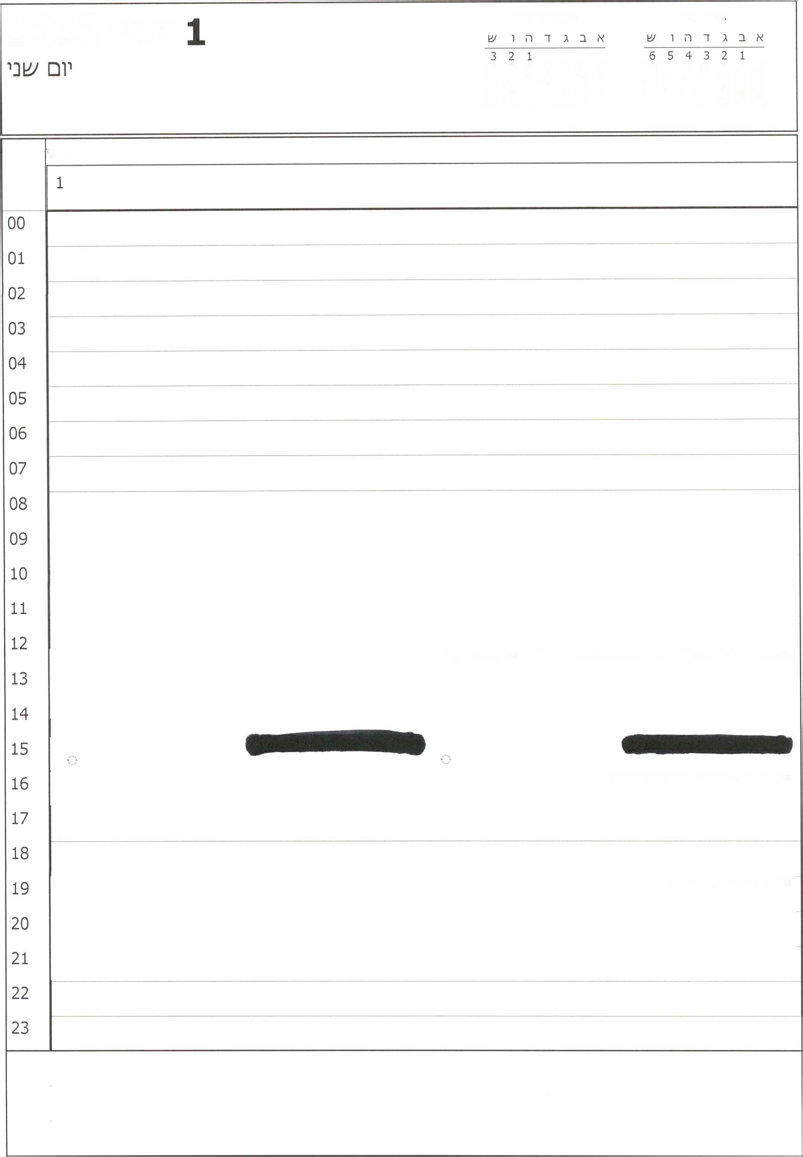

■ולי 2013

יולי 2013

אוגוסט 2013

13 12 11 10 9 8 7

10 9 8 7 6 5 4

20 19 18 17 16 15 14

17 16 15 14 13 12 11

27 26 25 24 23 22 21

24 23 22 21 20 19 18

31 30 29 28

31 30 29 28 27 26 25

יום עוני

12:30-14:30-פגישה עם ראש ממשלת איטליה במסגרת ארוחת צהרים- קבינט

16:00-16:45- השר גלעד ארדן - בכנסת

19:00- פרטי - מחוץ למשרד